



NAVODILA ZA UPORABO PREGLEDOVALNIKOV KULTURNE DEDIŠČINE

Uvodna pojasnila 1

Spletni portal *gisportal.gov.si* 2

Uporaba pregledovalnikov kulturne dediščine 2

Prevzem podatkov in uporaba spletnih servisov 8

# 

# Uvodna pojasnila

S pomočjo prenovljenega spletnega pregledovalnika in spletnih servisov lahko lažje in bolj učinkovito pregledujete, prenašate in uporabljate podatke o kulturni dediščini, ki jih zagotavlja Direktorat za kulturno dediščino Ministrstva za kulturo.

V skladu s centralizacijo informacijskih rešitev pri Ministrstvu za javno upravo je Ministrstvo za kulturo uporabnik skupne informacijske infrastrukture v okviru spletnega portala za prostorske vsebine – gisportal.gov.si.

Kulturno dediščino lahko spremljate preko dveh javnih spletnih pregledovalnikov, ki sta namenjena Registru kulturne dediščine (RKD) in varstvenim režimom kulturne dediščine (eVRD).

**Register kulturne dediščine RKD** (<https://gisportal.gov.si/rkd>)

Spletni pregledovalnik omogoča javno pregledovanje osnovnih opisnih in geo-lokacijskih podatkov registra nepremične in nesnovne kulturne dediščine. Namenjen je najširši strokovni in laični javnosti, informiranju, predstavljanju, vzgoji in izobraževanju ter raziskovanju dediščine.

**Pravni režimi varstva kulturne dediščine eVRD** (<https://gisportal.gov.si/evrd>)

V sistemu eVrd so zbrani podatki o pravnih režimih, ki jih je treba upoštevati pri pripravi planov in posegih v območja kulturne dediščine. Ministrstvo za kulturo je sistem vzpostavilo v letu 2009 zato, da lahko pripravljavci prostorskih aktov in drugi uporabniki na enem mestu dobijo pregled vseh pravnih režimov, ki v Republiki Sloveniji veljajo za območja kulturne dediščine, kot to izhaja iz različnih pravnih podlag. Uporabnik podatke lahko pregleduje na karti režimov, kjer so podatki interaktivno povezani s [priročnikom pravnih režimov varstva](http://giskds.situla.org/evrdd/P_11_11_02.htm) in veljavnimi akti o razglasitvah za kulturni spomenik.

Podatki v sistemu eVRD so povzeti po podatkih registra nepremične kulturne dediščine. Vsebujejo samo tista območja, ki jih dejansko varujemo v naravi, dodana so tudi vplivna območja, ki sicer niso sestavni del registra.

# 

# Spletni portal *gisportal.gov.si*

Državni spletni portal prostorskih podatkov in aplikacij različnih državnih organov je dosegljiv na povezavi [https://gisportal.gov.si/portal/home.](https://gisportal.gov.si/portal/home) Na vstopni strani portala sta tudi povezavi na oba pregledovalnika kulturne dediščine. S klikom na zavihek Galerija lahko dostopate do posameznih elementov portala in do metapodatkovnih opisov obeh zbirk, ki jih Ministrstvo zagotavlja v skladu z Zakonom o varstvu kulturne dediščine ([ZVKD-1](http://www.pisrs.si/Pis.web/pregledPredpisa?id=ZAKO4144)):

* [Pravni režimi varstva kulturne dediščine](https://gisportal.gov.si/portal/home/item.html?id=403a54629867466e940983d70a16ad9e) eVRD,
* [Register kulturne dediščine](https://gisportal.gov.si/portal/home/item.html?id=df5b0c8a300145fda417eda6b0c2b52b) RKD,

# Uporaba pregledovalnikov kulturne dediščine

Pregledovalnika RKD in eVRD sta zasnovana na enak način in imata skupne elemente. Uporabniku so na voljo orodja za premikanje po zemljevidu (9, 10), legendo (1), vklop poljubnih slojev (2), izbiro temeljnih kart/podlag (3), opravljanje meritev (6) in vpogled v atributno tabelo (7). Poleg tega oba pregledovalnika zagotavljata še orodje Podrsni (swipe) (4), delitev vsebine z možnostjo povezave

ali vdelave (5), iskanje (12) po evidenčni številki dediščine, imenu enote, hišnih naslovih v Sloveniji, parcelnih številkah in Registru zemljepisnih imen ter pripravo poljubnega nabora enot za izvoz v CSV formatu (11).

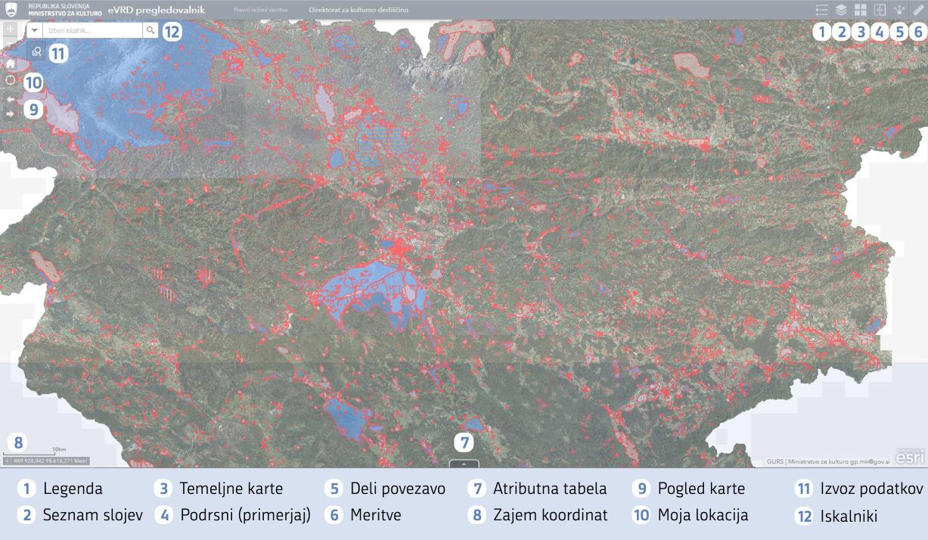

V nadaljevanju so zaradi specifičnosti podrobneje opisana orodja Deli povezavo, Izvoz podatkov Atributna tabela in Temeljne karte.

**Orodje Deli povezavo**

Orodje omogoča izdelavo dinamične povezave do pregledovalnika ali posamezne enote dediščine. Povezavo lahko poljubno prilagajamo (npr. določimo jezik prikaza aplikacije, dodamo označbo na karto ipd.).

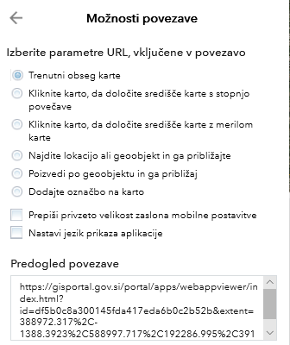

Če želimo izdelati povezavo za posamezno enoto dediščine za potrebe sklicevanja na spletni pregledovalnik, uporabimo naslednji URL:

<https://gisportal.gov.si/portal/apps/webappviewer/index.html?id=403a54629867466e940983d70a16ad9e&query=EVRD_733_0%2CESD%2C1>

Zadnjih sedem znakov je enotna identifikacija dediščine (EID). V konkretnem primeru 1-00001. Prva številka je parameter, s katerim je opredeljeno, ali gre za Register nepremične kulturne dediščine (RNPD - oznaka 1) ali Register nesnovne kulturne dediščine (RNSD – oznaka 2). Preostalih pet znakov pri registru nepremične kulturne dediščine izhaja iz evidenčne številke dediščine (EŠD), ki je zaradi uporabe EID opuščena.

Na enak način je možno deliti tudi povezavo do enot v pregledovalniku eVRD. Tu uporabimo oznako EŠD in ne EID. Primer za EŠD 1:

[https://gisportal.gov.si/portal/apps/webappviewer/index.html?id=403a54629867466e940983d70a16ad9e&query=EVRD_733_0%2CESD%2C1](https://gisportal.gov.si/portal/apps/webappviewer/index.html?id=403a54629867466e940983d70a16ad9e&query=EVRD_733_0%2CESD%2C1%0c)

**Orodje Izvoz podatkov**

Orodje omogoča osnovne poizvedbe (query) za potrebe izvoza opisnih podatkov v formatu CSV ali GeoJSON z atributi in grafiko.

Če ne izpolnite nobenega polja in kliknete gumb Uporabi, bo orodje za izvoz ponudilo vse enote nepremične dediščine.

Primer izvoza podatkov:

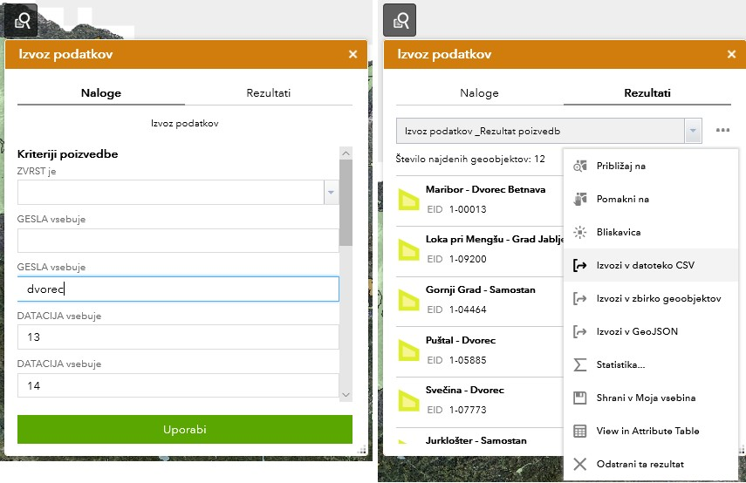

Predstavljeni primer uporabe orodja Izvoz podatkov izdela izvoz podatkov enot dediščine, ki imajo tipološko geslo »dvorec« in datacijo iz 13. ali 14. stoletja.

S klikom na gumb Uporabi orodje javi število in seznam enot, ki izpolnjujejo v obrazcu navedene pogoje, in možnost izvoza v CSV ali GeoJSON.

**Orodje Atributna tabela**

Orodje Atributna tabela odpremo s klikom na puščico na dnu pregledovalnika. V atributni tabeli so podatki prikazani tabelarično. Z izborom možnosti “Filtriranje po obsegu karte” v atributni tabeli prikazujemo le podatke enot, ki se nahajajo na trenutno vidnem območju karte.

S klikom na sivo polje pred prvim stolpcem označimo eno ali več vrstic – izbrane enote se na karti obarvajo s turkizno barvo obrobe. Na dnu je prikazano skupno število vrstic oziroma geoobjektov ter koliko jih je trenutno izbranih. S klikom na “Počisti izbiro” v orodni vrstici orodja Atributna tabela odznačimo vse izbrane vnose.

S klikom na “Možnosti” se odpre spustni meni, kjer sta na voljo možnosti “Filter” in “Izvozi izbrano v CSV”. Orodje Filter omogoča izdelavo poljubnih filtrov po vseh stolpcih izbranega sloja. Nov poljuben filter izdelamo v novem oknu, kjer za enostavno poizvedbo kliknemo na “Dodaj izraz” ter v novem polju izberemo želen stolpec in kriterij.

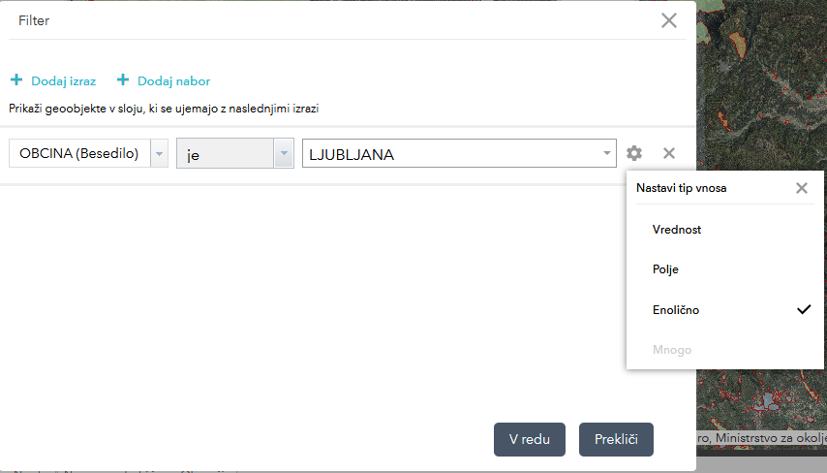

Predstavljeni primer uporabe orodja Filter je za enostavno poizvedbo vseh enot, ki ležijo v občini Ljubljana. S klikom na gumb za nastavitve (kolešček) izberemo tip vnosa “Enolično”, saj s tem iz spustnega menija lahko izberemo enolične vrednosti. Če želimo dodati še en kriterij poizvedbe, ponovimo postopek s klikom na “Dodaj izraz”.

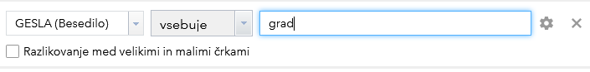

Če želimo iskati po polju Gesla, lahko namesto operatorja “je” izberemo “vsebuje” ter vpišemo iskano geslo. Pozor – iskanje bo poleg besede “grad” našlo tudi besedo “gradišče”.

Če želimo izvoziti atributno tabelo, izberemo možnost “Izvozi izbrano v CSV”. Pregledovalnik iz trenutnega nabora podatkov pripravi CSV datoteko, ki jo prenesete na svoj računalnik.

**Orodje Natisni**

Za tisk manjših območij karte je na voljo orodje »Natisni«. V njem so na razpolago štiri predloge tiska v velikost A4 in A3. S klikom na “Napredno“ lahko spremenimo enote grafičnega merila iz sistemsko privzetih milj v kilometre ter izberemo ustrezno ločljivost. Privzeta ločljivost (DPI) 96 je praviloma premajhna, zato priporočamo vrednost 200 ali 300. Tiskanje sprožimo s klikom na gumb »Natisni«. Prikaže se napredek priprave tiskovine. Čas priprave je odvisen od velikosti območja karte in ločljivosti.

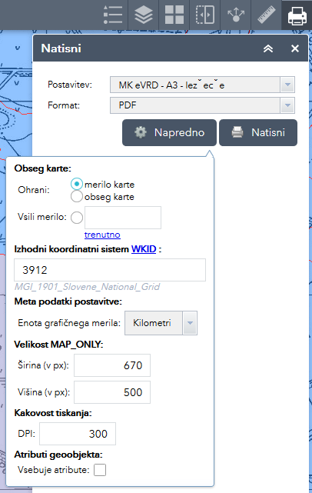

Primer priprave tiska karte velikosti A3 v ležeči postavitvi. Izbran je format PDF. V naprednih nastavitvah smo izbrali enoto grafičnega merila in spremenili ločljivost (DPI) na 300.

**Orodje Temeljne karte**

V galeriji Temeljnih kart (podlag) je zbranih več vrst kartografskih podlag: letalski posnetki (DOF 2011 in DOF2014), topografske karte Slovenije v merilih 1:250.000, 1:50.000, 1:25.000, 1:10.000 in 1:5.000 ter Digitalni model površja (Sky view factor).

V pregledovalniku RKD so na voljo tudi različne zgodovinske kartografske zbirke, ki jih je Direktorat za kulturno dediščino zagotovil s pomočjo Narodne in univerzitetne knjižnice, Oddelka za geografijo Filozofske fakultete Univerze v Ljubljani ter Arhiva Republike Slovenije. Direktorat za kulturno dediščino oziroma Ministrstvo za kulturno ni upravljavec navedenih kartografskih podlag, temveč je od upravljavcev pridobil pravice uporabe za namene svojih spletnih pregledovalnikov. Pri vsaki od kartografskih zbirke je na portalu gisportal.gov.si navedena inštitucija, ki gradivo hrani oz. z njim upravlja.

Trenutno so na voljo:

* Spezialkarte der Oesterreichischen-ungarnischen Monarchie v merilu 1:75.000 (1880 – 1885), upravljavec: NUK,
* Spezialkarte der Oesterreichischen-ungarnischen Monarchie v merilu 1:75.000 (1912 – 1915), upravljavec: NUK,
* Topografska karta Jugoslavije v merilu 1:50.000 (1950 – 1967), upravljavca: NUK in Oddelek za geografijo FF UL,
* Franciscejski kataster (1820 - 1869), upravljavec: Arhiv Republike Slovenije.

**Prosojnost slojev**

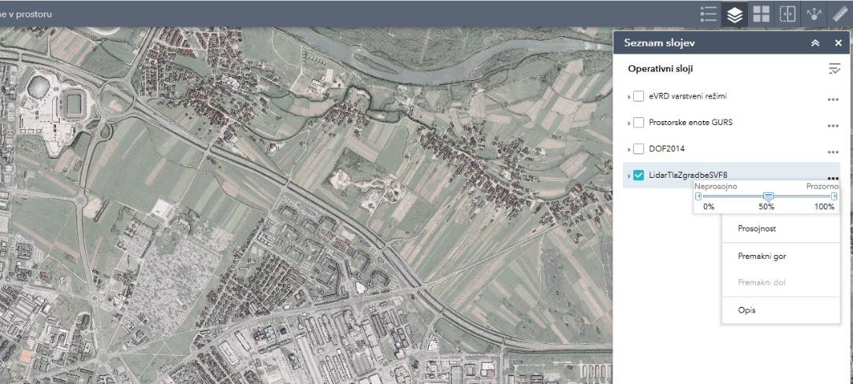

Prosojnost slojev nastavimo v orodju Seznam slojev. Pri želenem sloju kliknemo na več (…) ter v meniju prosojnost nastavimo poljuben odstotek. To lahko naredimo za enega ali več slojev.

**Orodje Podrsni**

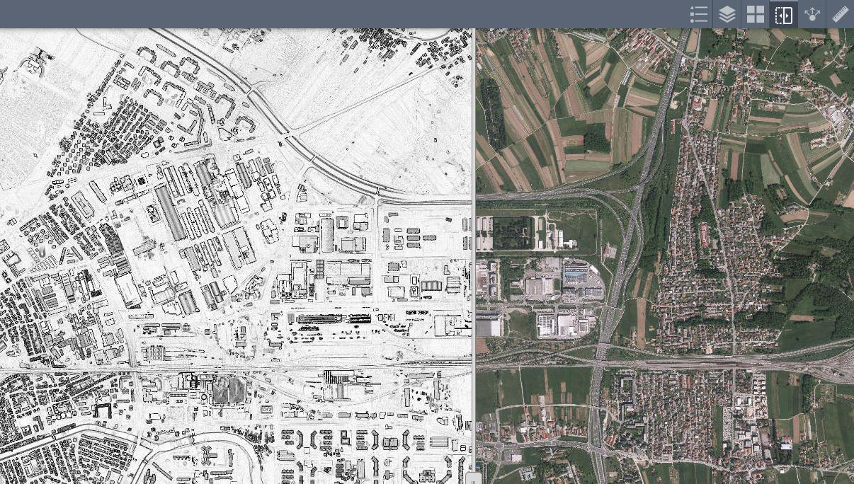

Orodje Podrsni nam omogoča primerjavo izbranega sloja in temeljne karte preko dinamičnega drsnika. Za uporabo orodja morate imeti v seznamu slojev aktiven le en sloj

# Prevzem podatkov in uporaba spletnih servisov

Ministrstvo za kulturo v skladu s smernicami zagotavlja odprtost podatkov o kulturni dediščini.

Prevzem podatkov pravnih režimov varstva kulturne dediščine (eVRD) in registra kulturne dediščine (RKD) v aktivni obliki (Shapefile; shp format) ter dostop do spletnih storitev sta možna na [posebnem spletnem mestu](https://data-mk-indok.opendata.arcgis.com/) <https://data-mk-indok.opendata.arcgis.com/>.

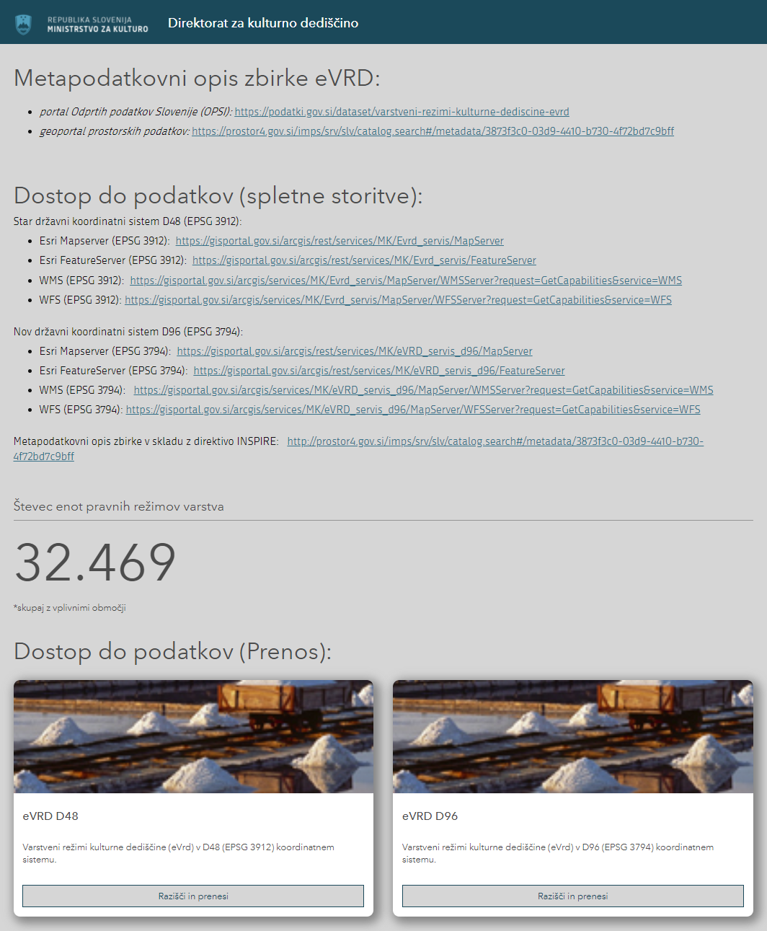

Na spletnem mestu so povezave na metapodatkovne opise zbirk, povezave do spletnih storitev ter možnost prenosa v poljubni obliki (CSV, GeoJSON, SHP in KML). Za prenos kliknemo »Razišči in prenesi«

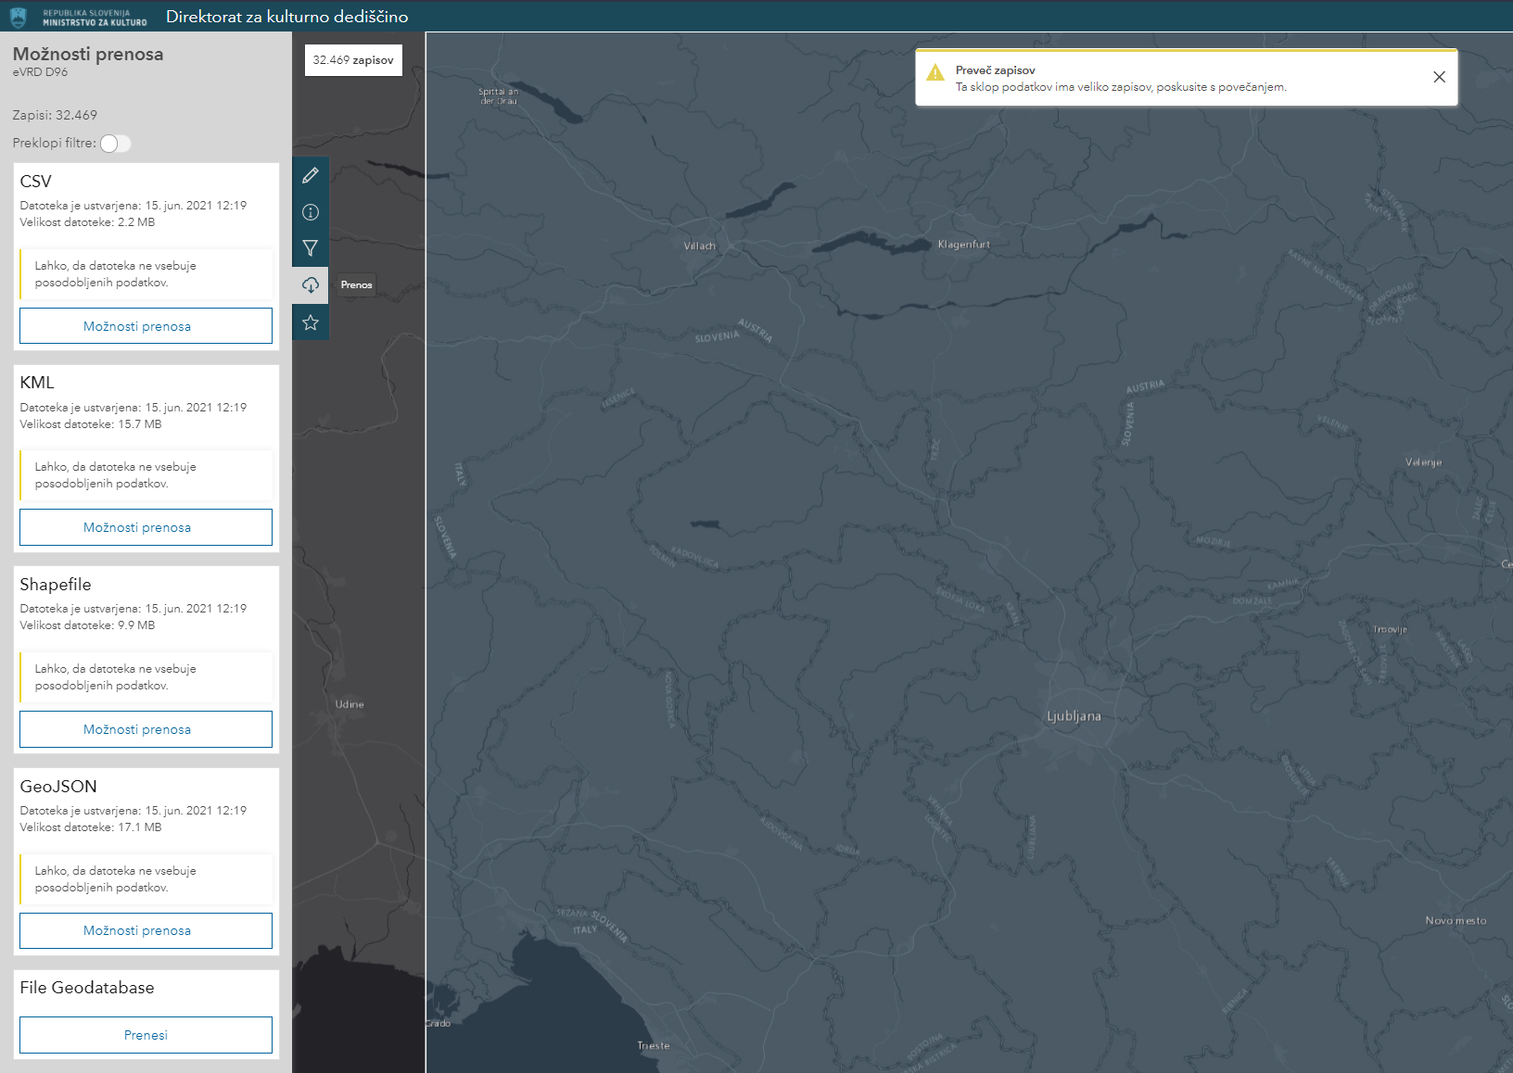

V novem oknu kliknemo na gumb »Prenos« in izberemo obliko. Po kliku na »Možnosti prenosa« priporočamo možnost »zahtevaj novo datoteko«.

Različica: 1.3 / Datum: 26. 07. 2021

Projekt Celovita informacijska podpora procesom varstva nepremične kulturne dediščine - eDediščina sofinancirata Evropska unija iz Evropskega sklada za regionalni razvoj in Republika Slovenija

